附件1：

**北京交通大学远程与继续教育学院**

**期末正考答卷提交示例**

1. 进入相应考试课程的离线作业模块。
2. 打开考试的作业名称，开始交作业。如图1所示。

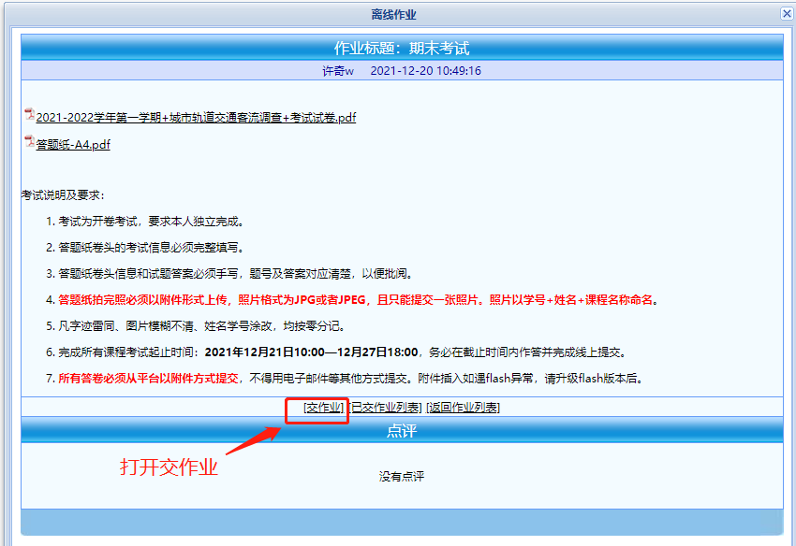

图1

1. **请务必注意以附件上传图片的方式来提交答卷，其他方式上传的答卷，老师无法查看到答卷，将导致成绩记为0分。相关流程参考图2-图7。**

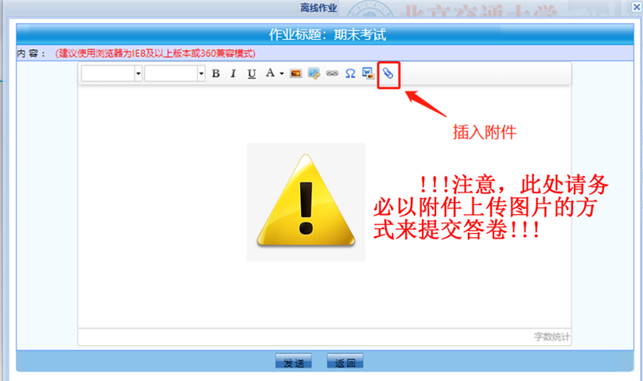

图2

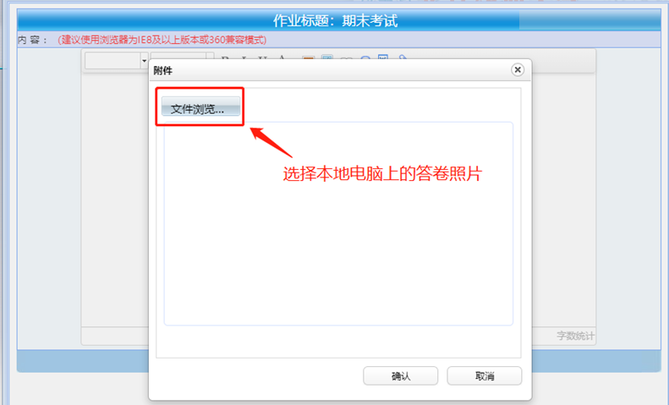

图3

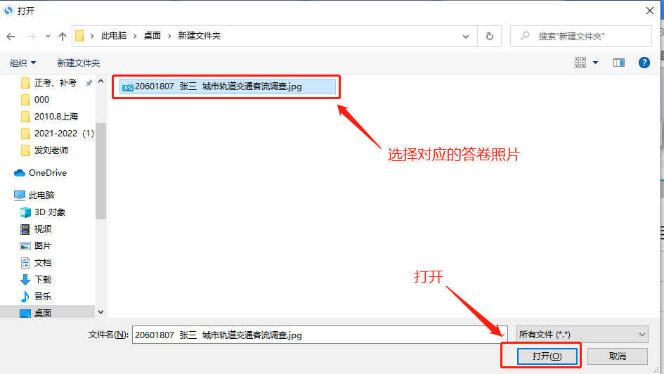

图4

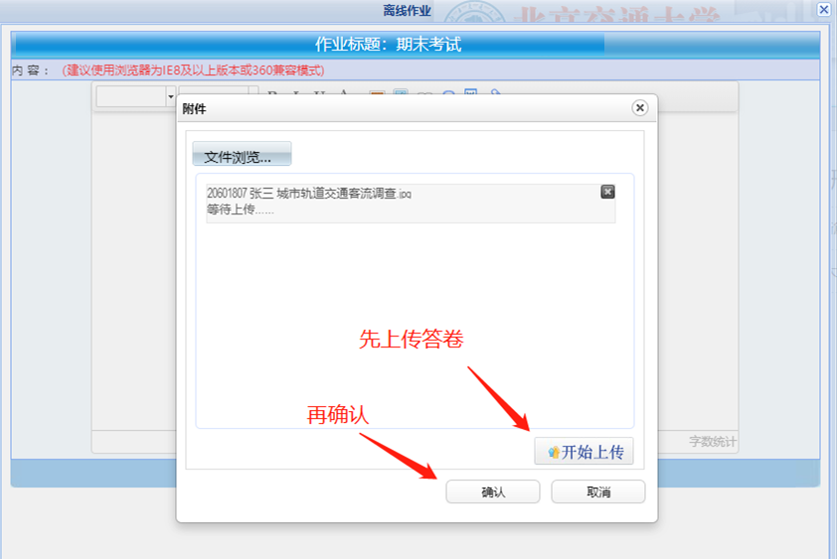

图5

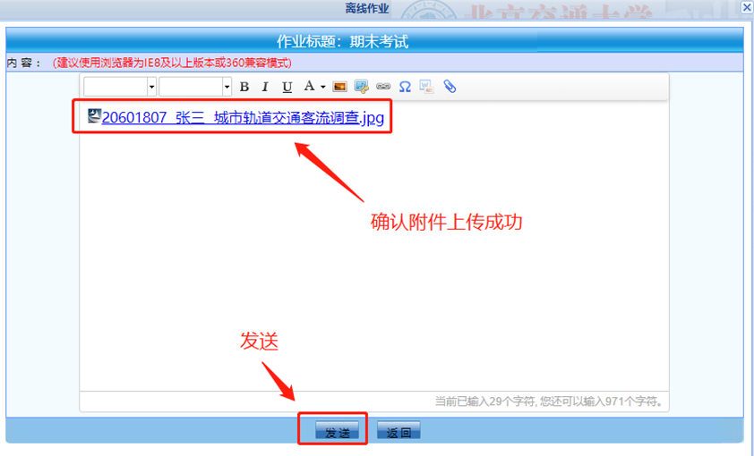

图6

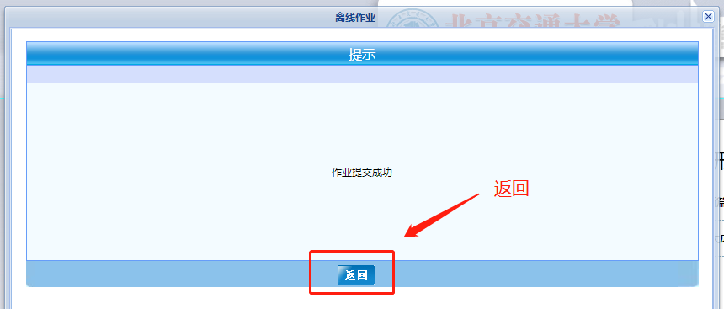

图7

4.检查试卷提交情况：交完答卷，返回到已交作业界面，打开已交作业，将刚才上传好的答卷下载到本地电脑，打开查看有无异常。如有问题，请删除本作业，重新提交。如图8-图9所示。

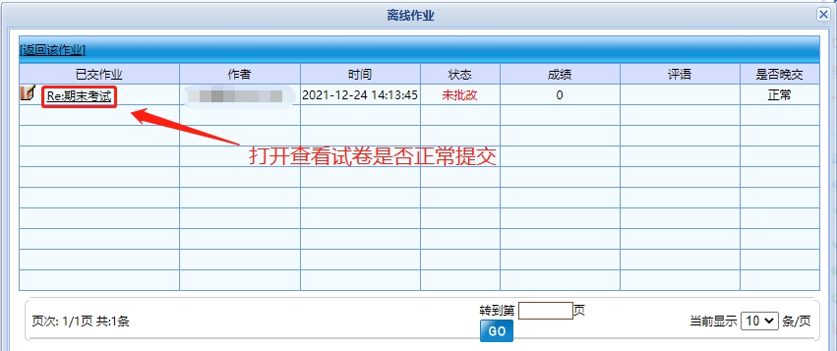

图8

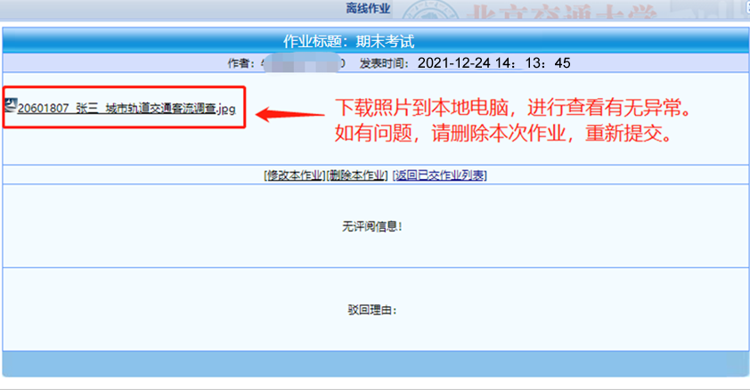

图9